电视刷机步骤
- 将upgrade_ZLH74GiL_V9.10002.bin文件放入U盘根目录下（u盘格式一定是USB2.0的才可以，大小不超过16G，格式为FAT32 格式的才可以；如图：
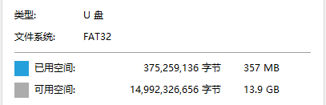
- U盘插在电视机上，电视机关机，然后在打开电视机的瞬间，连续不停的点击遥控器上的开机键，直到电视机上出现“系统正在升级”界面。

电视激活步骤
1.关注“品为道”微信公众号；2.进入技术支持；3进入微信平台（登录名密码请联系管理员）；
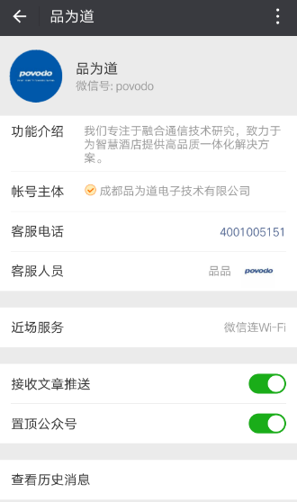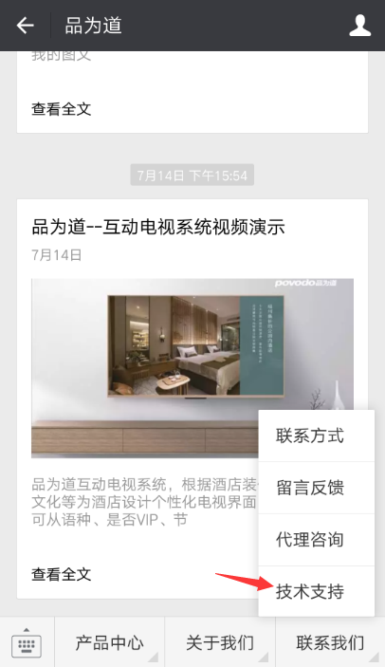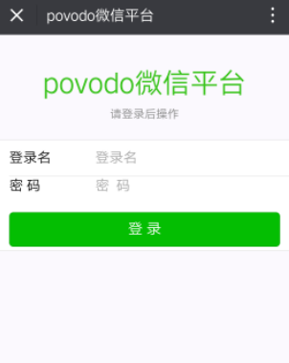

4激活设备；5选择酒店和方案；6扫描二维码；7填写房间号并提交；
